Pilsjászfalui Dózsa György
Általános Iskola
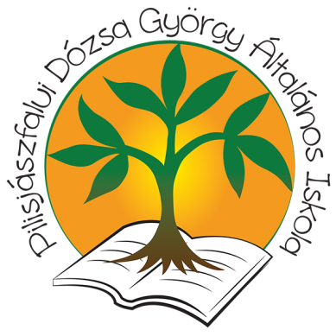

OM: 032451

Igazgató: Péter Éva
2080 Pilisjászfalu, Bécsi út 33.
: (26) 375-168
e-mail: dozsagyisi@gmail.com
honlap: www.dozsasuli.hu

TÁJÉKOZTATÓ

Tisztelt Nagycsoportos Szülők!

Ezúton értesítem önöket, hogy 2017. március 7-én 15 órai kezdettel az iskola nagytermében tájékoztató előadást tartunk a 2017/2018. tanévben tartandó hit- és erkölcstan oktatásról.

Jelen lesznek a településen hitéleti tevékenységet ellátó egyházak képviselői.
Megjelenésükre feltétlenül számítunk!

Pilisjászfalu, 2017. február 14.
Tisztelettel:

Péter Éva
intézményvezető

